

Праздник «Страна знаний»
Внеклассное мероприятие.
Пояснительная записка
Совершенно ясно, что без участия родителей в организации учебно-воспитательного процесса невозможно достичь высоких результатов. Поэтому, для классного руководителя, работа с родителями в воспитании их детей играет большую роль. Цель работы с родителями заключается в том, чтобы привлечь их к организации жизни и деятельности класса. Процесс социальной адаптации имеет особое значение не только в начале обучения в школе, но и при переходе в основное звено. Актуальность данной проблемы подтверждается наблюдениями за учащимися младшего подросткового возраста. "Посвящение в пятиклассники" праздник-игра, содействует успешному протеканию процесса адаптации пятиклассников. Период перехода из начальной школы в среднюю – довольно трудное время для ребят. В это время хорошо организовать праздник прощания с детством и вступления в новую серьезную ученическую жизнь. И в этом должны помочь не только педагоги, но и родители. Игра способна привлечь родителей, детей и педагогов к сплочению, лучше узнать друг друга. Данное мероприятия способствует поддержанию своих детей, формирует уважительное отношение к своим родителям. Мероприятие рассчитано для учащихся 11-12 летнего возраста и его можно провести в актовом зале или классе. Помещение оформляется и подготавливается для создания теплой, дружеской атмосферы.
Для проведения мероприятия класс разделен на две команды: команда девочек «Очаровашки» и команда мальчиков «Таланты». Родители в роли болельщиков и помощники командам.
Игра состоит из 12 этапов:
1.Яркий; 2. Сложный; 3. Интеллектуальный; 4. Коллективный;
5. Смекалистый; 6.Нарисуй-ка; 7. Пословицы; 8. Ласковый;
9. Астрономический; 10. Квадратный; 11. Избушка на курьих ножках;
12. Таланты.
Между этапами проводятся испытания-конкурсы для болельщиков.
Цель: привлечение родителей, учащихся к активному участию в организации воспитательного процесса в классе.
Задачи:
1. Развивать у учащихся интерес к деятельности, желание участвовать в
мероприятиях класса и школы;
2. Формирование положительного отношения, уважения к семье
одноклассников.
3. Сплочение классного коллектива, коллектива учащихся и их родителей,
сплочение семей.
4. Реализация интеллектуальных способностей учащихся и их родителей
в мероприятии.
Оборудование: магнитофон, колокольчик, секундомер, листочки с заданиями, карандаши, фломастеры, эмблемы, бейджики.
Список литературы
1. Касаткина Н.А. Биология 6-7кл. Нестандартные уроки и внеклассные
мероприятия.:Волгоград, 2005г.
2.Норенко И.Г. Экологическое воспитание в школе .: Волгоград, 2007г.
3.Игнатьев Е.И. В Царстве смекалки.: Москва «Наука», 1982г.
4.Научно-методический журнал «Классный руководитель».
5. Интернет:
vol-school6.ucoz.ru/igra-puteshestvie.docx
http://uralprodtrade.ru/fasol-sales-perm-gde-kupit-v-permi-optom-produkty-pitaniya/
http://www.free-lance.ru/users/amakarova/viewproj.php?prjid=813783
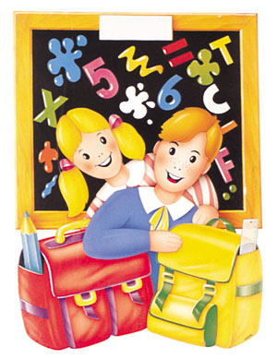
ВЕДУЩИЙ (1)
ПРИВЕТ ВАМ, ДРУЗЬЯ НАШИ ЮНЫЕ,
ВЕСЕЛЫЕ, СМЕЛЫЕ, УМНЫЕ,
СПОРТСМЕНЫ, ТАНЦОРЫ, АРТИСТЫ,
ИСКАТЕЛИ И ПЛАНЕРИСТЫ,
БУДУЩИЕ ШОФЕРЫ И МАСТЕРА,
СЛЕСАРИ И ДОКТОРА.
КОСМОНАВТЫ, ФАНТАСТЫ, РОМАНТИКИ,
ФИЗИКИ, ХИМИКИ И МАТЕМАТИКИ.

ВЕДУЩИЙ (2)
СЕГОДНЯ СОБРАЛИСЬ ВЫ ЗДЕСЬ,

НАМ ПОКАЗАТЬ СВОИ ПОЗНАНЬЯ,
БИБЛИОГРАФИЯ ДЛЯ ВАС
УСТРАИВАЕТ СОСТЯЗАНЬЕ.

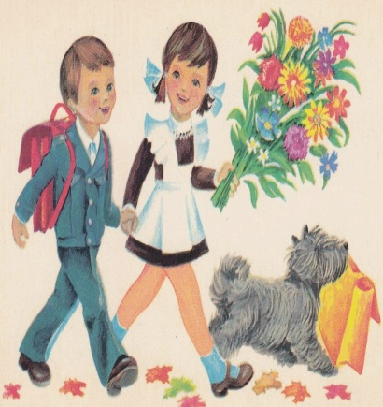
ВЕДУЩИЙ: (1)
КОМАДЫ ВАШИ ЮНЫЕ,
ВЕСЕЛЫЕ И ШУМНЫЕ,
С ЗАДАНИЯМИ СПРАВИТЕСЬ
И ЗРИТЕЛЯМ ПОНРАВИТЕСЬ

ВЕДУЩИЙ (2)
ПОХЛОПАЛИ ВСЕ ВЫ НЕМНОГО,
НУ, А ТЕПЕРЬ ПОРА В ДОРОГУ.
СТРАНА «ПОЧЕМУЧЛЯНДИЯ»
ВАС С НЕТЕРПЕНИЕМ ЖДЕТ.
КВН НАШ НАЧИНАЕТСЯ,
И ВЫ ДОЛЖНЫ НАМ ВСЕМ ПРЕДСТАВИТЬСЯ.
Ведущий: Добрый день, дорогие пятиклассники, уважаемые родители, учителя и гости! Сегодня мы собрались, чтобы отметить торжественное событие: посвящение вчерашних учеников начальной школы в пятиклассники. Посмотрите на ребят в зале. Это уже не те первоклашки, которых родители за руку приводили в школу. Они повзрослели и поумнели. А чему они научились, мы сегодня сможем увидеть. На нашем празднике каждый из вас сможет проявить все свои таланты, продемонстрировать то, чему вы успели научиться в школе. Для этого мы будем проводить различные конкурсы. У нас сегодня соревнуются две команды: «Очаровашки» и «Талант», а для подведения итогов конкурса мы представляем жюри: (объявляют членов жюри). Итак, жюри на местах, можно начинать конкурсную программу. Желаем удачи всем участникам командам, их болельщикам – одноклассникам и родителям, которые также пройдут испытания.

- ЯРКИЙ конкурс (5 баллов)
Команды представляют себя и предоставляют жюри эмблему.
(Оценивается, форма, оригинальность).
Приветствие: «Очаровашки»
Вас приветствует команда: «Очаровашки»
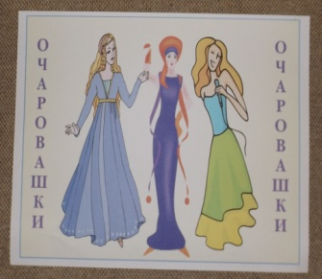
- Мы заводные пятиклашки,
Мы любим песни, игры, смех!
- Мы умницы, очаровашки,
И нам сопутствует успех!
- Мы стали старше и взрослее,
И перешли мы в пятый класс.

- Уже мы многое умеем,
И многому научат нас.
(Поют на мелодию песни "Замечательный сосед").
Как теперь не веселиться,
Как грустить от разных бед?
Стали мы на год взрослее -
Это наш большой секрет.
Начали учить английский
И историю учить.
Хочется побольше знаний
В пятом классе получить.
Пам-пам-па-пара-па-пам-пам...

Приветствие: «Талант»
Общий приветик взрослым и детям.
- Вас приветствуют...
- Пятиклассники...
- Умные,
- Прикольные,
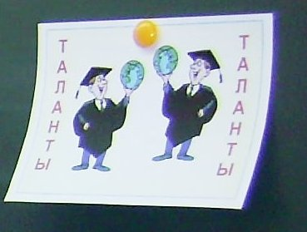
- Смелые,
- Интересные,
- Красивые
- И так далее...
- Проще говоря «Талант»
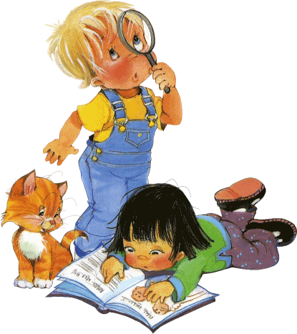
(На мотив песни из кинофильма "Гардемарины, вперед!")
В звене начальном отучились,
Вступаем в среднее звено.
Зачем, скажите нам на милость,
Предметов множество дано?
Но на судьбу не стоит злиться,
Прими ее такой, как есть.
Ведь вместе весело учиться,
А по учебе нам и честь.
Припев: Не вешать нос, ты пятиклассник!
Трудна ль учеба иль легка.
Но друга верная рука, подруги верная рука
Поддержит в затрудненьях разных.
Страшнее нету преступленья
Таланты в землю зарывать.
Познай всю радость наслажденья
Задачи трудные решать.
Учителя всему научат,
Но мудрость старая права:
Есть сила - хорошо, но лучше
Была б на месте голова.
Припев:

- СЛОЖНЫЙ конкурс (8 баллов)
В этих конвертах задания по математике. За две минуты вы должны решить предложенные вам задания.
Прочтите слова:

Смор1 а (смородина)
по2л (подвал)
па3от (патриот)
с3ж(стриж)
пу100(пусто)
ка100рка (касторка)
40оножка (сороконожка)
40а (сорока).

Испытание для болельщиков «Народная мудрость гласит”
Ведущий: О семье много пословиц и поговорок. Давайте вспомним их.
Вам надо продолжить пословицу.
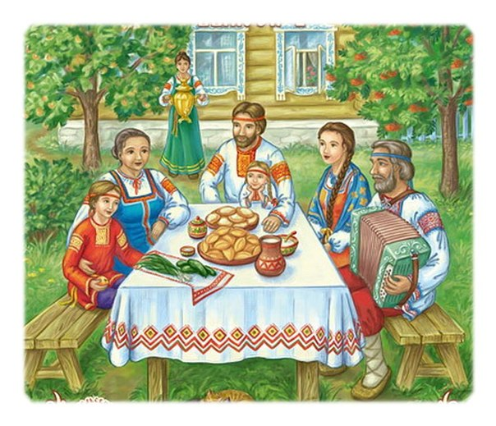
– Не родись красивой, а родись …. (счастливой).
– У семи нянек дитя ….. (без глаза).
– Милые бранятся только ….. (тешатся).
– Гость на пороге – счастье в … (доме).
– Дом без хозяйки … (сиротка).
– Дом вести … (не бородой трясти).
– Яблоко от яблони … (не далеко падает).
– Чем богаты, … (тем и рады).
– В гостях хорошо, … (а дома лучше).
– Любовь – кольцо, а у кольца …. (начала нет, и нет конца).
- ИНТЕЛЛЕКТУАЛЬНЫЙ конкурс (10 баллов)
(Ведущий читает вопросы, а команды отвечают, кто быстрее поднимет руку).
- Дед, баба, внучка, жучка, кошка и мышка тянули-тянули репку и наконец вытянули. Сколько глаз увидели репку? (12)
- Кузнец подковал тройку лошадей. Сколько подков ему пришлось сделать? (12)
- Один ослик нес 10 кг сахара, а другой – 10 кг ваты. У кого поклажа была тяжелее? (Одинаковая – 10 кг.)
- Наступил долгожданный декабрь. Погода стояла хорошая. У нас в саду сначала зацвели две сливы, а потом три яблони. Сколько деревьев зацвело? (Нисколько: в декабре деревья не цветут.)
- Около столовой, где обедали лыжники, было воткнуто 20 лыж и 20 палок. Сколько лыжников ходило в поход? (10)
- По морю плыли 9 акул. Они увидели косяк рыб и нырнули в глубину. Сколько акул осталось в море? (9)
- В комнате – четыре угла. В каждом углу сидит по кошке. Напротив каждой кошки – еще три кошки. Сколько всего кошек в комнате? (4)
- Сколько лет рыбачил старик из “Сказки о рыбаке и рыбке” прежде, чем ему попалась рыбка? (30 лет и 3 года.)
- Сколько героев в сказке “Курочка Ряба”? (4)
- Весной пингвины могут взлетать на высоту до 2-х метров?
(Нет. Они не летают.)

- КОЛЛЕКТИВНЫЙ конкурс (5 баллов).
Необходимо по сигналу учителя каждой команде построиться:
1. по росту
2. по цвету волос (от светлых до тёмных)
3. по возрасту (от старшего к младшему)
Кто быстрее?
Этот конкурс показал нам, что вы – дружные ребята!
- СМЕКАЛИСТЫЙ конкурс (7 баллов).
Шуточные задачи на бумаге, дети заполняют ответ (2 минуты).
1. Что находится внутри квадрата? (Его площадь).
2. Разделить пять яблок между пятью лицами так, чтобы каждый получил по яблоку и одно яблоко осталось в корзине. (Один человек берет яблоко вместе с корзиной).
3. Число 666 увеличить в полтора раза, не производя над ними никаких арифметических действий. (Написать это число, а затем повернуть бумагу Вверх ногами (на 180°). Получится 999).
4. На грядке сидит 6 воробьев, к ним прилетели еще 4. Кот подкрался и схватил одного воробья. Сколько осталось воробьев на грядке?
(Нисколько, так как остальные воробьи улетели).
5. Стоит в поле дуб. На дубе 3 ветки. На каждой ветке по 3 яблока. Сколько всего яблок? (Нисколько).
6. Что легче: один килограмм ваты или один килограмм железа?
(Один килограмм ваты равен по весу одному килограмму железа).
7. Тройка лошадей пробегает 5 километров. По сколько километров пробегает каждая лошадь? (По 5 километров).

ЗАГАДКИ – ОБМАНКИ (для зрителей).
Загадки-обманки рифмуются, но в этом-то и весь фокус. Отгадку нужно подбирать не в рифму, а по смыслу. Если же говорить последнее словечко в рифму – получится смешная чепуха. Судите сами: быстрее всех от страха несется… Так и хочется добавить "черепаха", но разве черепаха может нестись "быстрее всех"? Конечно, нет. Правильная отгадка – заяц. Подобные загадки учат детей и взрослых думать и быть внимательным, не поддаваться на хитрый обман. А еще развивают чувство юмора. Ну что ж, давайте попробуем отгадать несколько таких веселых загадок.
- С пальмы вниз, на пальму снова ловко прыгает… корова (и никакая не корова, а обезьяна)
- Кто любит по ветвям носиться? Конечно, рыжая ... лисица (белка)
- Дочерей и сыновей учит хрюкать… соловей (свинья)
- Кто в малине знает толк? Косолапый, бурый… волк (конечно, медведь)
- Зимой в берлоге видит сон лохматый, косолапый… слон (снова мишка)
- На заборе поутру кукарекал… кенгуру (петух)
- Хвост веером, на голове корона. Нет птицы краше, чем… ворона (павлин)
- В теплой лужице своей громко квакал… соловей или муравей (лягушка)
- В чаще, голову задрав, воет с голоду… жираф (волк)
- Над лесной полянкой ночью долго слышался кошмар: ухал, ахал, выл по-волчьи и пугал зверей… комар (филин)
- По сосне, как в барабан, застучал в лесу... кабан или баран (дятел)
- Все преграды одолев, бьет копытом верный… лев (конь)
- Простой вопрос для малышей: кого боится кот?.. Мышей (собаки, конечно).

- Конкурс ПОСЛОВИЦЫ (2 балла)
Командам предлагается отгадать зашифрованную пословицу. Кто быстрее?
  не
  а
  сто
  имей
  имей
  сто
  друзей
  рублей
Ответ: “Не имей сто рублей, а имей сто друзей”

- Конкурс НАРИСУЙ-КА (5 баллов).
В нашем классе работают учителя русского языка и литературы, математики, природоведения, истории, физкультуры, музыки.
Каждая команда получит конверт, в котором вы найдете листок с фамилией, именем, отчеством учителя, портрет которого вы должны нарисовать за 2 минуты.
(После выполнения задания каждая команда показывает свой портрет, остальные участники вечера отгадывают, кто был нарисован).

ЗАГАДКИ НА СМЕКАЛКУ (для зрителей)
В эту группу входят особые загадки, в решении которых не поможет ни богатый жизненный опыт, ни энциклопедические знания. Эти задачки одинаково трудны и для маленьких, и для больших. Смекалка (или, говоря иначе, догадка) – это сообразительность, умение быстро уловить суть дела, острота ума, наблюдательность, интуиция. Они тренируют интуицию и быстроту реакции на неожиданность, учат малыша мыслить нестандартно, помогают уйти от стереотипов мышления, развивают чувство юмора. В них всегда есть некоторое лукавство, подвох, недоговоренность, многозначность. Поэтому, загадки на смекалку всегда труднее "честных" задачек на логику. Здесь не помогут рассуждения, нужно просто догадаться. Итак, вот вам несколько загадок, на которых вы сможете потренировать свою смекалку.
- От чего плавает утка (от берега).
- За чем язык во рту (за зубами).
- Сколько концов у трех палок? А у четырех? А у четырех с половиной? (6, 8, 10).
- Горело 7 свечей. Две свечи погасло. Сколько свечей осталось? (Или две или семь. Две, потому что остальные сгорели. Семь, потому что ничего не сказано какие именно свечи нужно считать. Две погасшие да пять горящих - всего семь.)
- На окошке сидит кошка. Хвост как у кошки, усы, лапы, уши как у кошки, а сама не кошка. Кто это? (Кот).
- На столе лежат 3 карандаша разной длины. В середине самый длинный. Как его удалить из середины, не трогая его? (Нужно переложить любой крайний карандаш).
- Какой рукой лучше размешать чай? (Чай лучше размешивать ложкой).
- Если пять кошек ловят пять мышей за пять минут, то сколько времени нужно одной кошке, чтобы поймать одну мышку? (5 минут).
- Одно яйцо варится 3 минуты. Сколько минут будут вариться 2 яйца
(3 минуты).
- Собака была привязана к десятиметровой веревке, а прошла триста метров. Как ей это удалось? (Веревка не была ни к чему привязана).
- Могут ли быть на яблоне яйца? (Да, в птичьем гнезде).
- Когда курица стоит на одной ноге, она весит 2 кг. Сколько она будет весить, если встанет на две ноги (2 кг).
- Что тяжелее: килограмм железа или килограмм пуха? (Нам понятно, что весят они одинаково).
- Когда мальчика называют женским именем? (Когда он соня).
- Перечисли пять дней подряд, не называя чисел и дней недели (Позавчера, вчера, сегодня, завтра, послезавтра).

- ЛАСКОВЫЙ конкурс (2 балла).
Команды по очереди называют ласковые слова, обращаясь к своим родителям. Из игры выбывает та команда, которая собьётся первой.

- АСТРОНОМИЧЕСКИЙ конкурс (8 баллов).
Напишите название планет солнечной системы по порядку, начиная с ближайшей к Солнцу.
(Меркурий, Венера, Земля, Марс, Юпитер, Сатурн, Уран, Нептун.)
Кто быстрее и правильнее напишет?
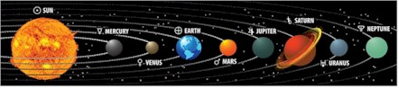

10.КВАДРАТНЫЙ конкурс (7 баллов).


Задание – сосчитать: сколько на рисунке треугольников (7);

Испытание для болельщиков «Как зовут этих родственников?»

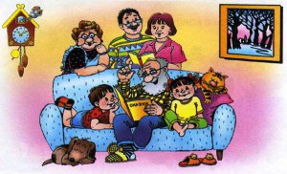
1. Сын моей матери (Брат)
2. Мой родитель (Отец)
3. Брат отца или матери (Дядя)
4. Отец мужа (Свекор)
5. Та, что дала нам жизнь (Мать)
6. “Святая кровь” – мать мужа (Свекровь)
7. Сестра мамы или папы (Тётя)
8. Сын моего ребенка (Внук)
9. Мой наследник (Сын )
10. Сын моей сестры или брата (Племянник)
11. Девочка, которая имеет родителей, как у меня (Сестра)

11.Конкурс ИЗБУШКА (5 баллов).
- Команде предлагается за 5 минут создать самую оригинальную избушку на курьих ножках, используя как можно меньше ног (можно пользоваться любыми средствами и способами).

ЗАГАДКИ (для зрителей)

У тридцати двух воинов один командир.
(Зубы и язык)

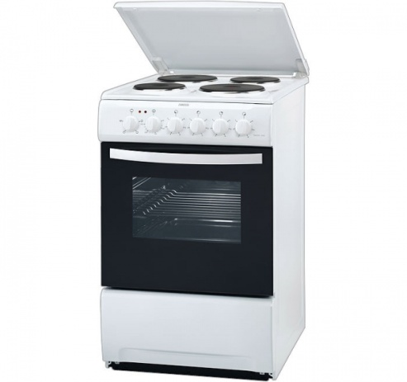
Двенадцать братьев
Друг за другом бродят,
Друг друга не обходят.
(Месяцы)

Стучат, стучат - не велят скучать.
Идут, идут, а все тут как тут.
(Часы)

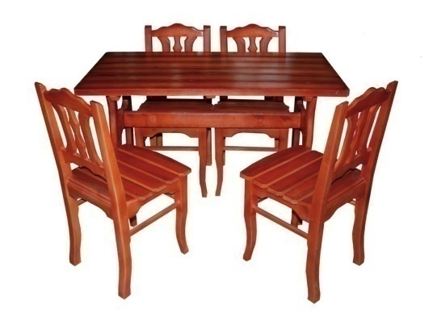
Четыре синих солнца
У бабушки на кухне,
Четыре синих солнца
Горели и потухли.
Поспели щи, шипят блины.
До завтра солнца не нужны.
(Газовая плита)

Под крышей - четыре ножки,
Под крышей - суп да ложки.
(Стол)
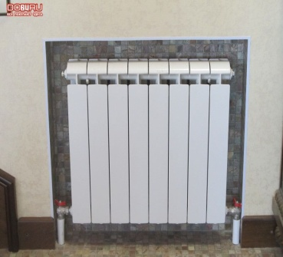

В нашем доме под окошком
Есть горячая гармошка:
Не поет и не играет - она дом обогревает.
(Батарея отопления)

Плещет теплая волна,
Под волною белизна.
Отгадайте, вспомните,
Что за море в комнате?
(Ванна)

Бьют его рукой и палкой -
Никому его не жалко.
А за что беднягу бьют?
А за то, что он надут.
(Мяч)

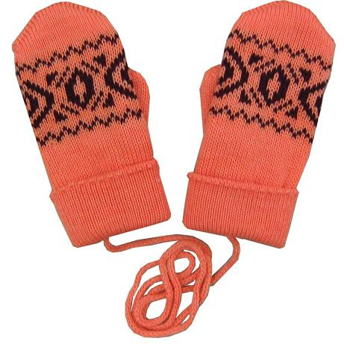
А ну-ка, ребята, кто угадает:
На десять братьев двух шуб хватает?
(Варежки)

Наклонилась над рекой -
Уговор у них такой:
Обменяет ей река
Окунька на червяка.
(Удочка)

Пять братьев -
Годами равные, ростом разные.
(Пальцы)
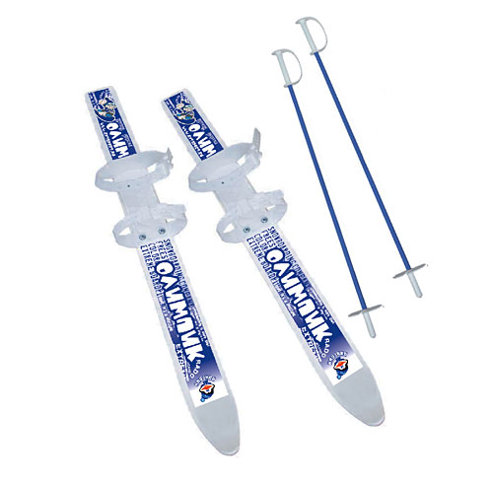
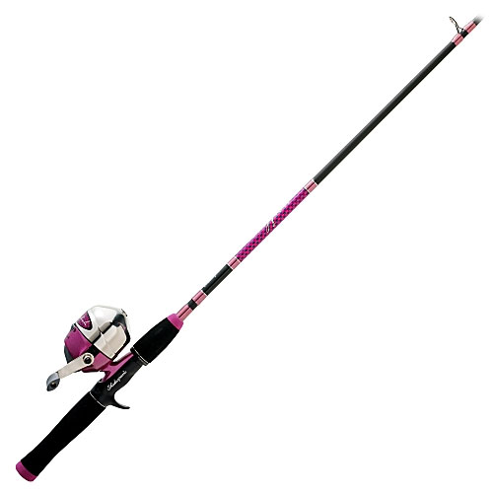
Очень быстрых два коня
По снегам несут меня -
Через луг к березке,
Тянут две полоски.
(Лыжи)

Два братца
В воду глядятся,
В век не сойдутся.
(Берега)

- Конкурс “ТАЛАНТЫ” (5 баллов).
Всей командой инсценировать песню «Маленькой ёлочке холодно зимой». Команда «Очровашки» (дети детского сада), «Талант» (взвод солдат).
Кто дружнее и лучше?

Ведущий:
Ребята! Вы смогли защитить все буквы слова “ПЯТИКЛАССНИК”
Значит, вы действительно достойны нести звание "Пятиклассник".
Вручение медалек "Я пятиклассник!".
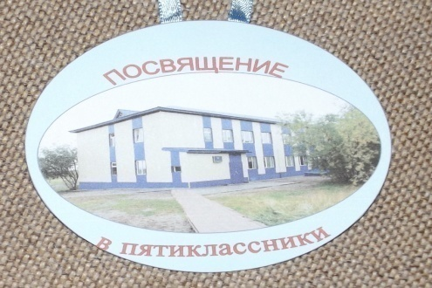

Что ж наш праздник подходит к концу. И пока жюри подводит итоги, мы с вами примем клятву пятиклассника.
Клятва пятиклассника
Клянусь перед всеми здоровым быть,
В школу вторую исправно ходить!
Клянусь!
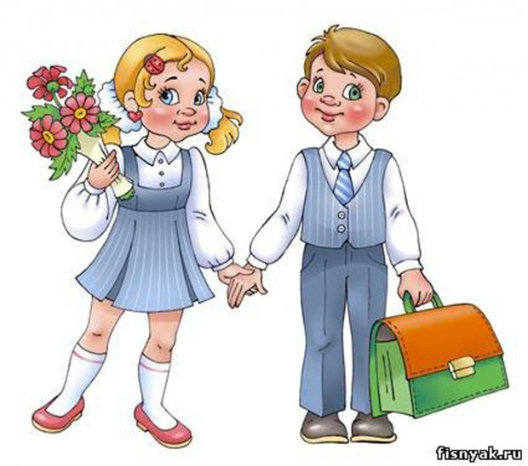
Клянусь читать и писать я прилично
И в портфеле носить "хорошо" и "отлично".
Клянусь!
Клянусь в том, что буду я очень стараться
С друзьями моими впредь больше не драться!
Клянусь!
Клянусь я ребёнком воспитанным быть,
Не бегать по школе, а шагом ходить.
Клянусь!
А если нарушу я клятву свою,
Тогда я молочный свой зуб отдаю,
Тогда обещаю мыть вечно посуду,
И на компьютере играть я не буду!
Клянусь!
Учеником всегда идеальным я буду
И клятвы моей никогда не забуду!
Клянусь!

Ведущий

Трудно детей своих воспитать,
Многое нужно для этого знать.
Родителям я хочу пожелать:
Детям всегда во всём помогать,
В школу с утра ребёнка собрать,
Напутствия вовремя добрые дать,
Умную книжку успеть прочитать,
А в выходной не забыть погулять,
Чтобы болезней всех избежать,
Надо ещё детей закалять,
Собрания также все посещать,
Школе по мере сил помогать.
А главное - без сомненья -
Желаю я вам терпенья!

Уважаемые родители! Настала и ваша очередь
дать клятву родителей пятиклассников!
Клятва родителей пятиклассников
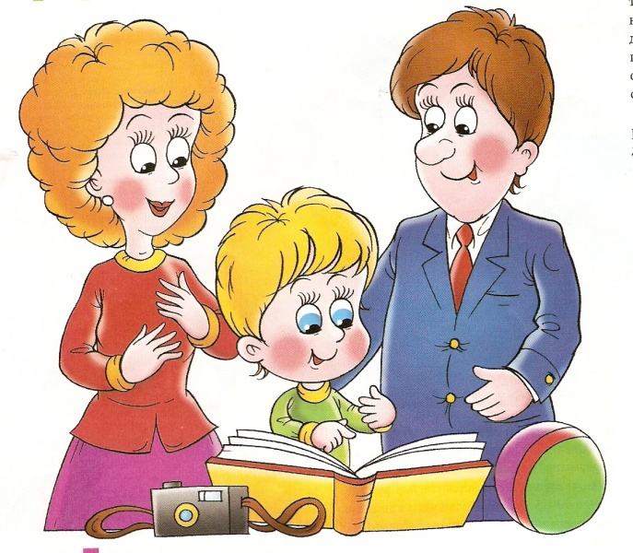
Клянусь (будь я мать или будь я отец)
Ребёнку всегда говорить "Молодец"!
Клянусь!
Клянусь я в учёбе ребёнка не "строить",
Клянусь вместе с ним иностранный освоить.
Клянусь!
За двойки клянусь я его не ругать
И делать уроки ему помогать.
Клянусь!
А если нарушу я клятву мою,
Тогда я последний свой зуб отдаю,
Тогда моего обещаю ребёнка
Кормить ежедневно варёной сгущёнкой!
Клянусь!
Тогда идеальным родителем буду
И клятвы своей никогда не забуду!
Клянусь!
Мы только стоим в начале пути, который называется средняя школа. Нам многому предстоит научиться: научиться дружить, уважать друг друга, делать друг для друга добрые дела, помогать друг другу. Только так, как строят дом, кирпичик за кирпичиком, мы будем строить наши отношения, вкладывая в них добро, тепло, любовь…
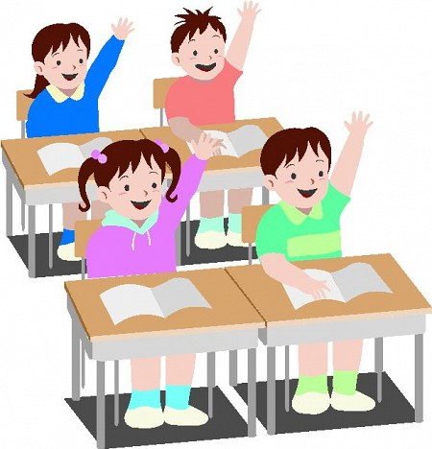
Девиз класса (дети произносят хором)
В школе будем мы учиться,
На уроках не лениться.
Взрослых будем уважать,
Чаще руку поднимать.
Честью школы дорожить,
Самым дружным классом быть!!!

Ведущий:


Ребята, дружбу крепкую свою
В 5 класс возьмите
И на долгие года
Каждый сохраните!
Как всегда "один за всех"
Будьте вы в ответе,
Вот тогда все скажут вам:
Вот такие дети!

Подведение итогов (слово жюри) награждение, чаепитие.



Смор1 а

по2л

па3от

с3ж

пу100

ка100рка

40оножка

40а

1. Что находится внутри квадрата?

2. Разделить пять яблок между пятью лицами так, чтобы каждый получил по яблоку и одно яблоко осталось в корзине.

3. Число 666 увеличить в полтора раза, не производя над ними никаких арифметических действий.

4. На грядке сидит 6 воробьев, к ним прилетели еще 4. Кот подкрался и схватил одного воробья. Сколько осталось воробьев на грядке?

5. Стоит в поле дуб. На дубе 3 ветки. На каждой ветке по 3 яблока. Сколько всего яблок?

6. Что легче: один килограмм ваты или один килограмм железа?

7. Тройка лошадей пробегает 5 километров. По сколько километров пробегает каждая лошадь?

  не
  а
  сто
  имей
  имей
  сто
  друзей
  рублей
Сколько на рисунке треугольников

